Нормативные документы
Статья 37 "Организация питания обучающихся" Федерального закона № 273-ФЗ "Об образовании в Российской Федерации"; СанПиН 2.4.1.3049-13 «Санитарно-эпидемиологические требования к устройству, содержанию и организации режима работы дошкольных образовательных организаций».
В МДОАУ д/с № 3 организовано 4-разовое питание на основе 21-дневного меню, утвержденного заведующим.
Стоимость питания (в расчете на 1 воспитанника в день) составляет 164 рубля 35 копеек. Родители информируются об ассортименте питания ребенка путём вывешивания ежедневного меню в каждой группе. Ежедневно оставляется суточная проба готовой продукции и сохраняется 48 часов. Пищевые продукты, поступающие в дошкольное учреждение, имеют санитарно-эпидемиологическое заключение о соответствии их санитарным требованиям.

Качество и организация питания в дошкольном учреждении
В ДОУ 4-х разовое питание, 100% исполнение физиологических норм по основным видам продуктов в соответствии с требованиями СанПиН 2.4.1.3049-13. Питание в ДОУ полноценное, разнообразное по составу продуктов и полностью удовлетворяет физиологические потребности растущего организма в основных пищевых веществах и энергии. Контроль над организацией питания осуществляет администрация ДОУ и медицинский персонал.
На каждое приготовляемое блюдо имеется технологическая карта, утвержденная заведующим ДОУ. В меню не допускается повторение одних и тех же блюд или кулинарных изделий чаще 1 раза в 21 день. Ежедневно в меню включены: молоко, кисломолочные напитки, сметана, мясо, картофель, овощи, фрукты, соки, хлеб, крупы, сливочное и растительное масло, сахар, соль. Остальные продукты (творог, рыба, сыр, яйцо и др.) 2-3 раза в неделю. При отсутствии каких-либо продуктов в целях обеспечения полноценного сбалансированного питания проводится их замена на равноценные по составу продукты в соответствии с таблицей заменой продуктов приложения п.10 СанПиН 2.4.1.3049-13. Круглогодично проводится С-витаминизация третьего блюда: витамины вводятся после охлаждения третьего блюда (компота) непосредственно перед употреблением. Оценка использованного на одного ребенка среднесуточного набора пищевых продуктов проводится 1 раз в десять дней. Подсчёт энергетической ценности полученного рациона питания и содержания в нём основных пищевых веществ (белков, жиров и углеводов) проводится ежемесячно. Выдача готовой пищи разрешается только после снятия пробы бракеражной комиссией. Пищевые продукты хранятся в соответствии с условиями хранения и сроками годности, установленными предприятием-изготовителем в соответствии с нормативно-технической документацией. Складские помещения для хранения продуктов оборудованы приборами для измерения температуры воздуха, влажности воздуха,

холодильное оборудование - контрольными термометрами. Приготовление пищи производится с соблюдением санитарно - гигиенических требований и норм.

Примерные возрастные объёмы порций для детей
Наименование блюд | Вес (масса) в граммах
 | от 1 г. до 3-х лет | от 3-х до 7-ми лет
Завтрак
Каша, овощное блюдо | 120-200 | 200-250
Яичное блюдо | 40-80 | 80-100
Творожное блюдо | 70-120 | 120-150
Мясное, рыбное блюдо | 50-70 | 70-80
Салат овощной | 30-45 | 60
Напиток  (какао, чай, молоко и т.п.) | 150-180 | 180-200
Обед
Салат, закуска | 30-45 | 60
Первое блюдо | 150-200 | 250
Блюдо из мяса, рыбы, птицы | 50-70 | 70-80
Г арнир | 100-150 | 150-180
Третье блюдо (напиток) | 150-180 | 180-200
Полдник
Кефир, молоко | 150-180 | 180-200
Булочка, выпечка (печенье, вафли) | 50-70 | 70-80
Блюдо из творога, круп, овощей | 80-150 | 150-180
Свежие фрукты | 40-75 | 75-100
Ужин
Овощное блюдо, каша | 120-200 | 200-250
Творожное блюдо | 70-120 | 120-150
Напиток | 150-180 | 180-200
Свежие фрукты | 40-75 | 75-100
Хлеб на весь день:
пшеничный | 40 | 80
ржаной | 60 | 50
В случае появления вопросов по организации питания просим Вас
обращаться к заведующему ДОУ.

Питание ребёнка в дошкольном учреждении и в семье должно сочетаться. С этой целью в саду вывешивается меню. Пожалуйста, внимательно изучайте его, это поможет скорректировать домашнее питание, чтобы ребёнок получал все необходимые продукты.
Если у вашего ребёнка есть хронические заболевания и какие-либо противопоказания к определённым продуктам питания предупредите об этом медицинскую сестру и воспитателей группы.
Утром, до отправления ребёнка в детский сад, не кормите его, так как это нарушает режим питания, приводит к снижению аппетита, в таком случае ребёнок плохо завтракает в группе.
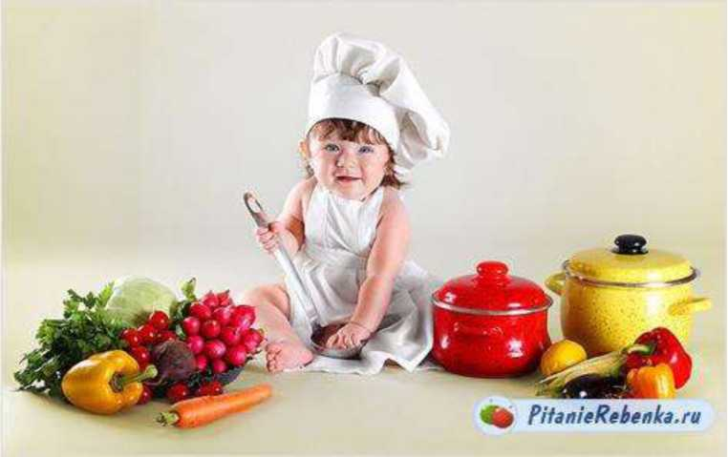

Сервировка стола.
Культуру еды часто относят к гигиеническим навыкам, но её значение не только в выполнении за столом физиологических потребностей. Она имеет этический смысл - ведь поведение за столом основывается на уважении к сидящим рядом людям, и так же к тем, кто приготовил пищу.
Красиво и правильно сервированный стол, красивая еда возбуждают аппетит у ребёнка. Овладение культурой еды - нелёгкое для дошкольников дело, но осуществлять формирование этих навыков необходимо.

